生活事件︰情色誘惑
內容大綱

注意事項: 教師為學生進行性教育並不是鼓勵他們過早談戀愛或進行婚前性行為。相反，我們期望教師能採取審慎及客觀的態度，開放而細心地聆聽及了解學生的需要或問題，幫助他們以負責任的態度討論與性相關的議題。
- 示例概要
踏入青春期，朋輩對青少年的影響極為深遠，當中不乏青少年因為受到朋輩壓力而接觸傳媒的不良資訊，但缺乏剖析當中內容正確與否的能力，耳濡目染下扭曲了對性觀念的正確認知。本示例主要引導同學討論，如何面對日常生活中朋輩介紹的傳媒色情資訊，幫助他們建立分析不良傳媒資訊的能力，並以開放而慎思明辨的態度，審視並拒絕接觸傳媒的不良資訊。

- 關鍵詞彙
  - 價值觀/態度 ︰ 自愛、尊重、理性
  - 概念 ︰ 色情傳媒
  - 共通能力 ︰ 明辨性思考能力、協作能力

- 學習目標：幫助學生認清不良傳媒，培養他們獨立分析，以開放並慎思明辨的態度，審視並拒絕傳媒的不良資訊

- 學習重點
價值觀/態度 | 生活事件(討論重點)
自愛、尊重、理性 | 情色誘惑(幫助學生認清不良傳媒，培養他們獨立分析，以開放並慎思明辨的態度，審視並拒絕傳媒的不良資訊)

- 學與教策略
策略  事件 | 學習活動 (時間) | 形式 | 跟進活動
情色誘惑 | - 以網上論壇形式，檢閱部份傳媒內容，請學生自行判斷內容是否不雅，以建立明辨性思考能力(50分鐘)  - 透過分組角色扮演，學會處理朋輩壓力，拒絕接受不良傳媒的訊息 (15分鐘)  總結 （5分鐘） | 班主任課／德育課 | 「青少年雜誌色情文化研究」

- 延展及應用

延展︰
- 在教師的指導下，學生可進行專題研習「青少年色情文化研究」調查，請他們探討同學在瀏覽網站時接觸到色情資訊的情況及其影響，藉深入研究和分析，提高個人對不良傳媒資訊的警覺，並懂得以開放而慎思明辨的態度拒絕接收。

應用︰
- 由於此課題內容較為敏感，教師可先通知家長有關教學內容，以作家校協調。
- 學生自行編製出版一本傳遞健康正確資訊的班報。

生活事件︰情色誘惑
學與教活動

目的 ︰ 1. 讓學生意識到受朋輩壓力而接觸不良傳媒的影響
2. 學習分辨及剖析不良傳媒，培養對不良傳媒持開放但慎思明辨的態度
3. 教導學生面對朋輩壓力，如何拒絕接收傳媒不良資訊

對象 ︰中一至中三學生

價值觀 ︰自愛
尊重

教材 ︰「情色誘惑」簡報 (附錄一)
「色情論壇大搜查」工作紙及教師參考答案 (附錄二)
「向色情說不」工作紙及教師參考答案 (附錄三)
「如何面對色情傳媒」教師參考資料 (附錄四)
課時︰70分鐘

形式︰班主任課、德育課

流程︰
步驟 （時間） | 學習重點
活動一 ：色情論壇大搜查（50分鐘）  教材︰「情色誘惑」簡報 (附錄一)  「色情論壇大搜查」工作紙及教師參考答案 (附錄二)  - 教師向學生講解色情的定義及介紹相關的條例。(附錄一)  - 將全班分為每五至六人一組，向每組派發工作紙一張。(附錄二)  - 每組用15分鐘討論此論壇的內容是否色情，及對不同留言者的反應作出評價，並分組作2分鐘口頭報告。  - 教師對口頭報告作出回應，並帶出接觸不良傳媒所帶來的負面影響。 | - 界定色情，使學生明白何謂色情和接觸色情傳媒的影響。  - 透過親身體驗和與同學之意見交流，學習分析不良傳媒資訊，培養明辨性思考能力。
活動二：向色情說不 (15分鐘)  教材︰「情色誘惑」簡報 (附錄一)  「向色情說不」工作紙及教師參考資料 (附錄三)  - 請學生分為三至四人一組，向每組派發工作紙一張。(附錄三)  - 每組依照工作紙上的情境進行討論，並作3分鐘的角色扮演。每組只有一人會飾演被游說接觸不良傳媒資訊，其餘則負責游說該學生接觸不良傳媒資訊。（時間關係，教師可選出三至四組進行扮演／報告）  - 邀請扮演被游說接觸不良傳媒資訊的學生分享他們在過程中的感受，拒絕的方法和所遇到的困難。  - 教師試就學生的扮演和分享，分析青少年接觸色情物品的心態及藉口，並闡述拒絕接觸不良傳媒資訊的技巧。 | - 代入被游說的角色，讓學生體會拒絕接觸不良傳媒資訊的困難，並帶出拒絕接觸的方法。
總結 (5分鐘)
教師歸納重點，著學生提高自己以下三方面的能力︰
- 對傳媒的內容有敏銳的觸覺，以明辨性思考剖析及分辨其訊息是否正確。
- 不接觸或接收傳媒的不良資訊，堅定地拒絕情色誘惑。
- 朋輩間互相勉勵，養成健康的生活習慣，向色情說不。

學習資源：參考附錄四：「如何面對色情傳媒」。
另有其他性教育教學資源可供老師參考，如香港家庭計指導會設有性教育圖書館，提供有關傳媒性意識書籍以供借閱。

色情論壇大搜查!
附錄二

姓名: __________________ 班別:________________
請細閱以下討論區話題，評評其話題是否色情，並對不同人的反應作出評價：

(1) 討論區主頁 > 短片區 > 課室任性蜜乳
發表人 | 內容
 | 純情學生妹一人課室侍候全班實錄! 請回帖支持!
 | 從此處下載檔案: sexybaby.avi
叉燒
 | 太完美了! 看完也想……
King
 | 反對踐踏兩性關係!
KiKi
討論問題︰
- 你認為叉燒分享的短片內容反映怎樣的兩性關係？
- 你同意KiKi的話嗎？真正的兩性關係應該是怎樣？

色情論壇大搜查!
附錄二

姓名: __________________ 班別:________________
請細閱以下討論區話題，評評其話題是否色情，並對不同人的反應作出評價：

(2) 討論區主頁 > 娛樂新聞區 > 港姐最新動態
發表人 | 內容
 | 今天是港姐水戰的大日子!! 萬勿錯過以下最
 | 新圖片…… 波濤之洶湧叫人垂涎欲滴呢!
叉燒 | 從此處下載檔案: prettygirls.zip
 | 謝謝你的分享! 不然則錯過了港姐最重要的一part!
King
 | 我認為選美應以美貌與智慧並重為準則，幾張泳照
 | 不應是比賽的重點!
KiKi
討論問題︰
- 叉燒分享的圖片以什麼為主題？你認為內容是否色情？
- 你同意KiKi的話嗎？你認為欣賞別人時應以什麼為主呢？為什麼？

色情論壇大搜查!
附錄二

姓名: __________________ 班別:________________
請細閱以下討論區話題，評評其話題是否色情，並對不同人的反應作出評價：

(3) 討論區主頁 > 徵友區 >誠徵寂寞的心
發表人 | 內容
 | 本人今年16歲，樣子甜美，34D 24 36，想搵人今晚一夜情，想點都得，最緊要盡興
小倩 | 今晚有意者請pm
 | 已pm，期待今晚相聚
叉燒
 | 這真是徵友嗎?
KiKi
討論問題︰
- 小倩在徵友時著重描繪自己的哪些方面？ 你認為她對徵友的期望是什麼？
- KiKi的話是什麼意思？真正交友時你會了解朋友的哪一方面？

色情論壇大搜查!
附錄二

姓名: __________________ 班別:________________
請細閱以下討論區話題，評評其話題是否色情，並對不同人的反應作出評價：

(4) 討論區主頁 > 明星動態區 > 欣欣最新消息
發表人 | 內容
 | 轉貼︰
 | [月亮報消息] 本報以高清拍攝直擊藝人
叉燒 | 小盈與緋聞男友杰仔纏綿春宵的詳盡過程……
 | 描述細緻，猶如置身其中!
King
 | 真的需要那麼詳細嗎? 我覺得這篇似色情小
 | 說多於報道!
KiKi

討論問題︰
- 你認為叉燒分享的報導內容是否色情？何謂色情？
- 你同意KiKi的話嗎？該傳媒的報導手法是否有問題？為什麼？

色情論壇大搜查! ---- 教師參考答案
附錄二
教師參考答案
(1) 討論區主頁 > 短片區 > 課室任性蜜乳
發表人 | 內容
 | 純情學生妹一人課室侍候全班實錄! 請回帖支持!
 | 從此處下載檔案: sexybaby.avi
叉燒
*教師可就此例子，帶領同學反思傳媒側重強化女性從屬，男性為主的角色，刻意扭曲了社會上平等的兩性關係。

(2) 討論區主頁 > 娛樂新聞區 > 港姐最新動態
發表人 | 內容
 | 今天是港姐水戰的大日子!! 萬勿錯過以下最
 | 新圖片…… 波濤之洶湧叫人垂涎欲滴呢!
叉燒 | 從此處下載檔案: prettygirls.zip
*教師可就此例子，帶出一般傳媒把女性視為展品的事實，並教導學生欣賞女性時不應只重視外表，欣賞男性時亦然。
(3) 討論區主頁 > 徵友區 >誠徵寂寞的心
發表人 | 內容
 | 本人今年16歲，樣子甜美，34D 24 36，想搵人今晚一夜情，想點都得，最緊要盡興
小倩 | 有意者請pm
*教師可就此例子，帶出在色情物品中，男女角色被定形，男性被扭曲成好色之徒，而女性則被描繪成淫娃蕩婦，傳媒的渲染使一般大眾對普通的徵友誤解，演變成情慾誘惑。

(4) 討論區主頁 > 明星動態區 > 欣欣最新消息
發表人 | 內容
 | 轉貼︰
 | [月亮報消息] 本報以高清拍攝直擊藝人
叉燒 | 小盈與緋聞男友杰仔纏綿春宵的詳盡過程……
*教師可就此例子，帶領同學反思傳媒的報導手法以色情為賣點，失去了該報導的原本意義。
附錄三

姓名: __________________ 班別:________________
向色情說不
情境一 閃咭事件

疑似藝人不雅照片事件過後，同學間最盛行的活動莫過於……
小強一看見明仔回到班房便急急地問︰「喂! 明仔! 你有無閃咭同我換呀?」
「咩閃咭呀？」明仔一臉茫然。
「梗係小盈嘅最新閃咭啦! 我就嚟儲齊一套啦!」小強色瞇瞇的答道。

「乜小盈出咗新閃咭咩? 點解我唔知嘅?」
「喂! 你真唔知定假唔知呀? 我係話小盈同杰仔影嗰d『閃咭』呀!快啲啦! 無得換我就問第二個!都唔明你點解可以咁out……」小強開始變得不耐煩。
「我……」
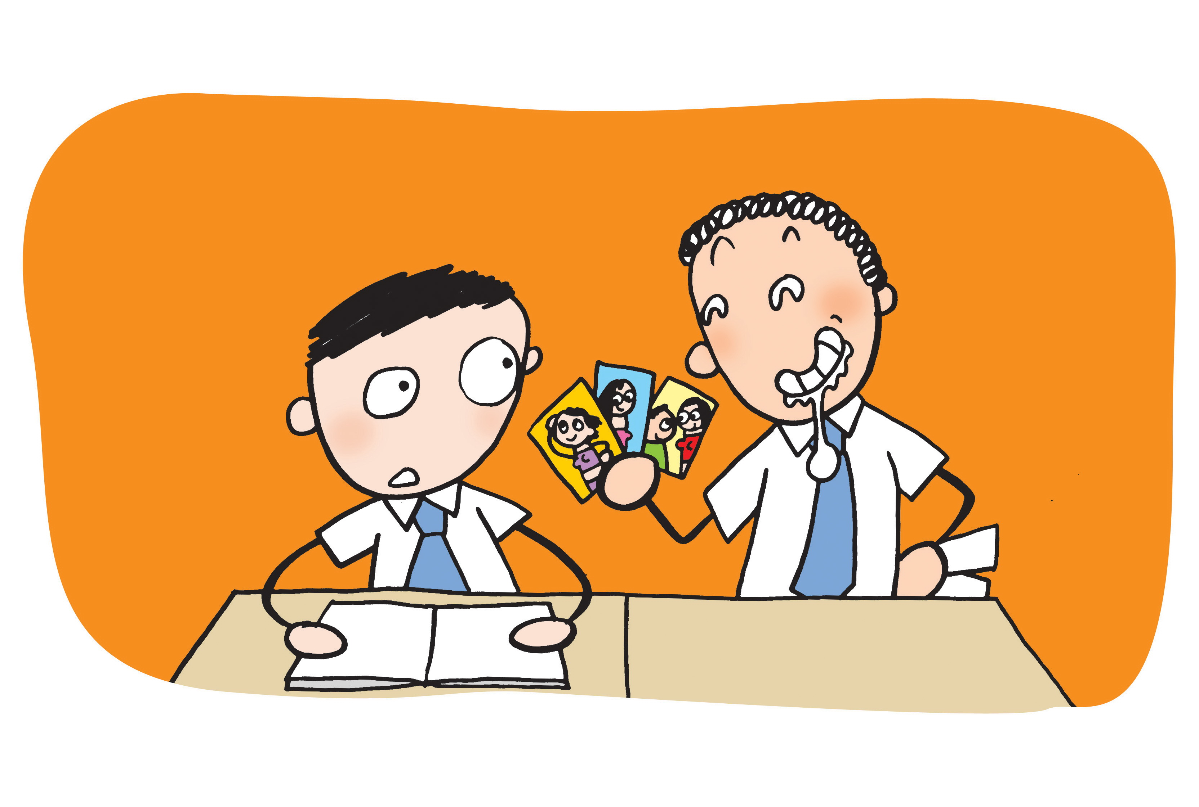
假如你是明仔，你會如何處理？有什麼建議讓明仔拒絕不良傳媒資訊？

姓名: __________________ 班別:________________
附錄三

向色情說不

情境二 走光照片簿

小息時，眾同學一反常態地留在課室，爭先恐後地閱讀一本雜誌……
「有咩咁吸引呀？搞到大家都唔捨得落去小食部買嘢食!」小芬好奇地問道。
「咪之唔係尋日關於籌款節目嘅報道囉!」美美目不轉睛地看著報導。

「咁籌到幾多錢呀？」
「吓？我唔知喎，我地個個都係想睇下阿靚女喺個節目度點走光咋嘛! 你睇唔睇呀？唔係真係走寶!」
「我……」
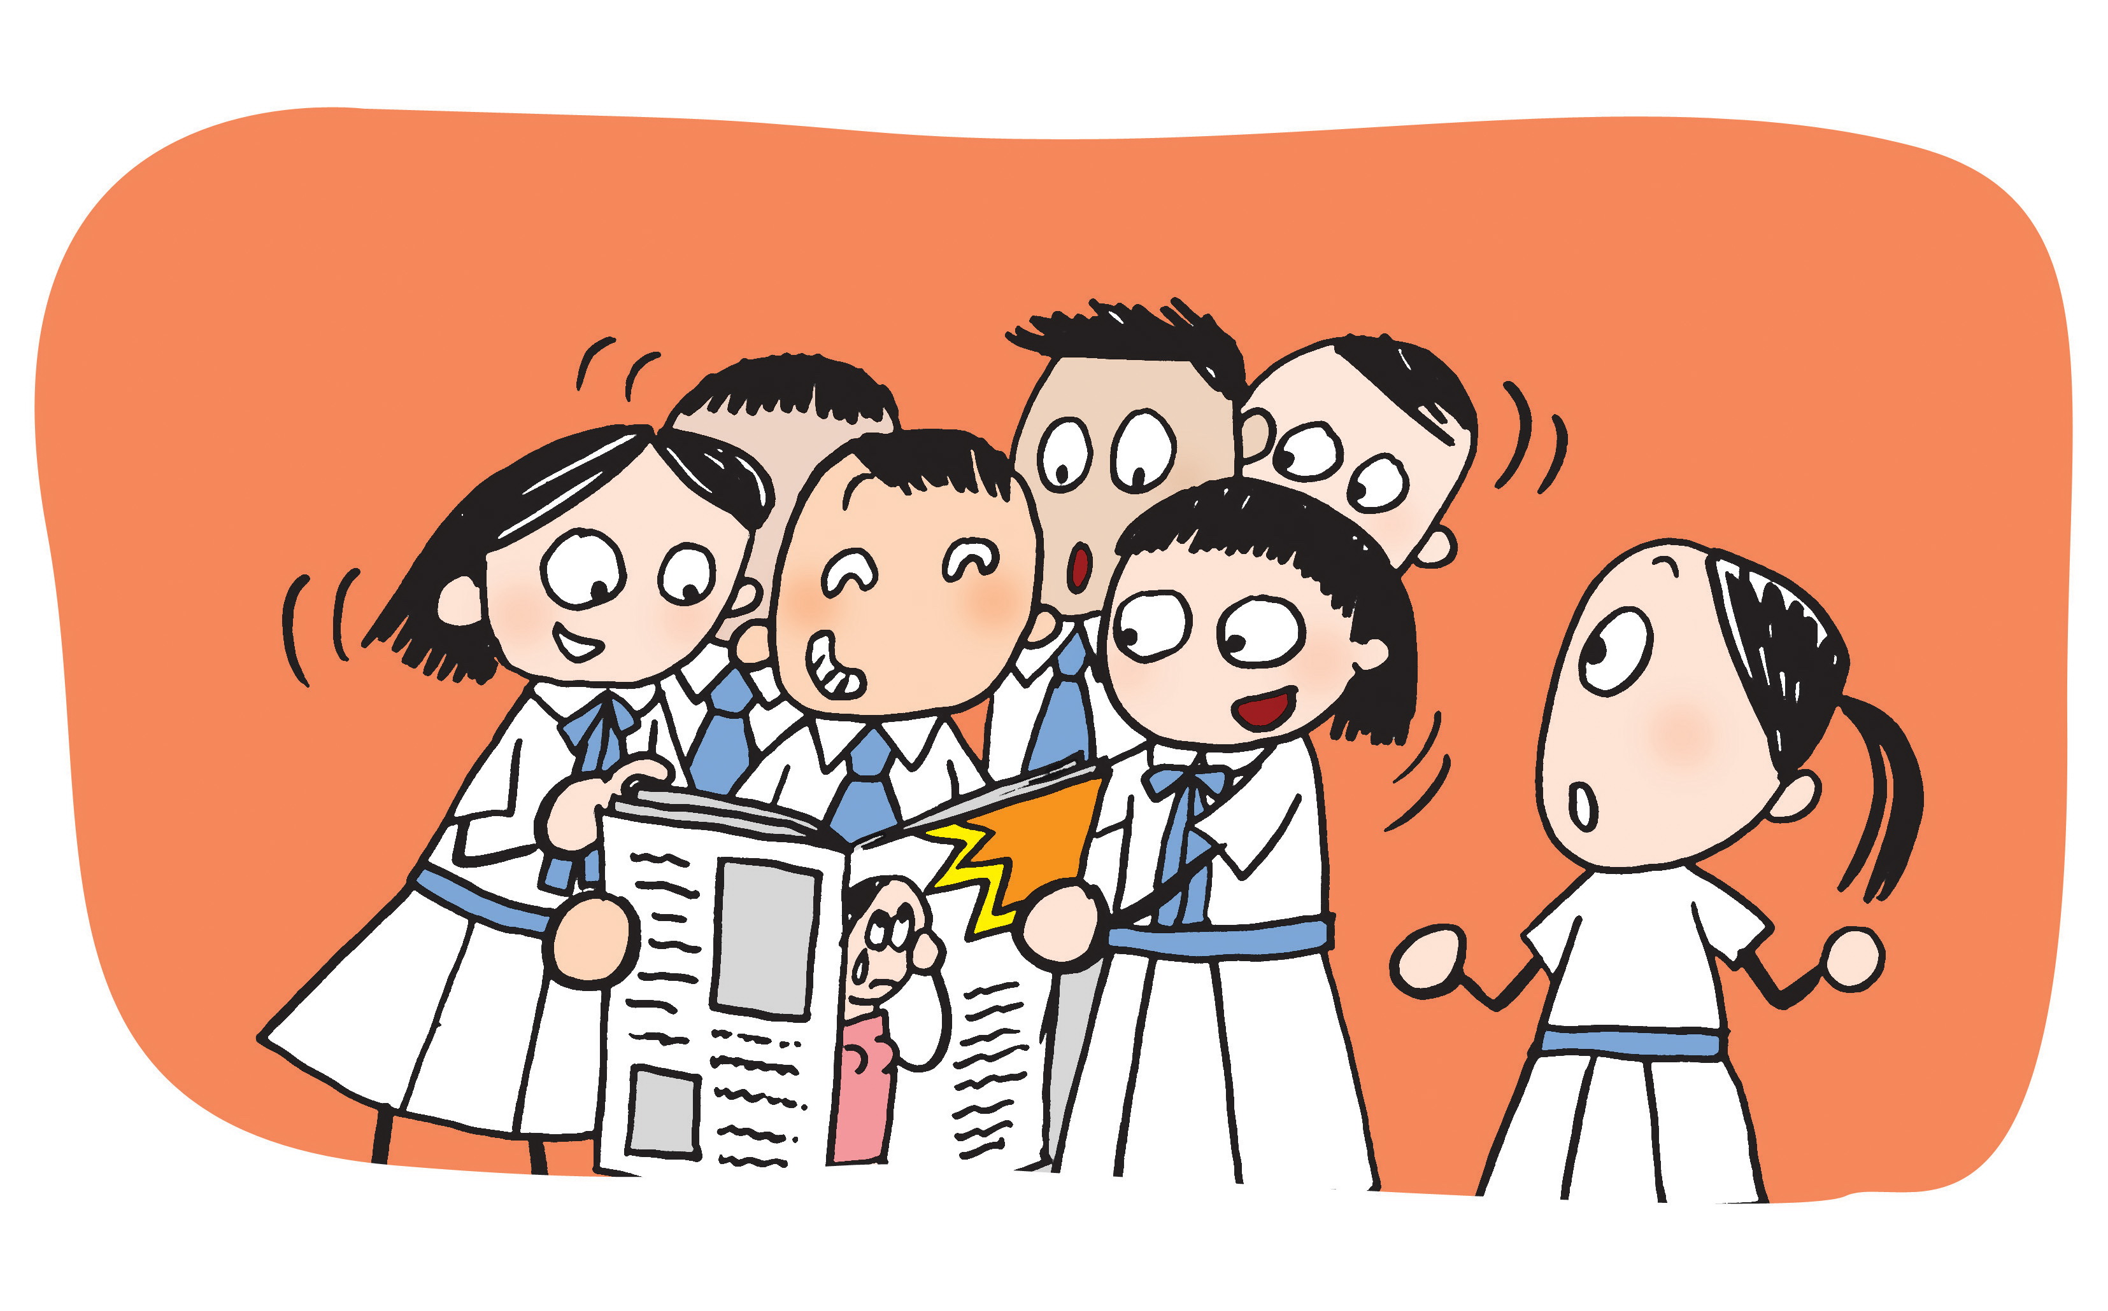

假如你是小芬，你會如何處理？有什麼建議讓小芬提醒同學接觸色情資訊的害處呢？

附錄三

向色情說不
姓名: __________________ 班別:________________

情境三 情色遊戲

班會旅行在即，各班會成員正在努力地構思著有趣的集體活動……
「係喎! 不如學電視遊戲節目咁玩呼拉圈啦!」班會康樂提議。

「好呀好呀! 我次次喺電視度見到都覺得好搞笑!」
各成員應聲叫好，除了班會財政俊仔︰「唔係咁好啩? 我覺得呢個遊戲有啲色情成份喎……」眾人頓時鴉雀無聲。
「隔離班都係咁玩啦，遊戲嘅嘢，開心咪得囉!」班會主席打破沉默。
「係囉係囉!!」眾人和應。
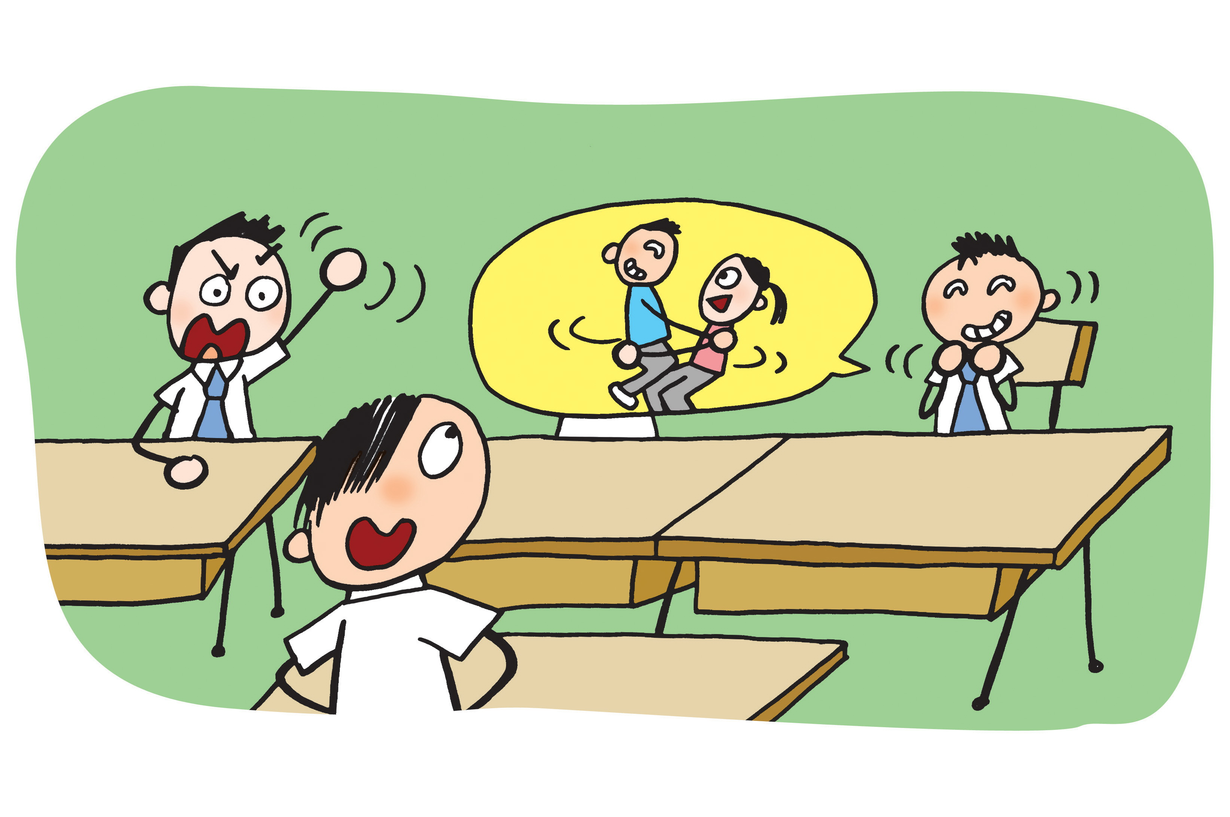
假如你是俊仔，你會如何處理？有什麼建議讓俊仔排除群眾壓力，避免班會玩有色情成份的遊戲呢？

附錄三

姓名: __________________ 班別:________________

向色情說不

情境四 短片「分享」

「你睇咗我尋晚send俾你個段正嘢未呀?」阿中興奮地問大雄。
「梗係有啦! 下次有正嘢記得預埋我! 尋日套片個女仔真係好索……」大雄開始說得眉飛色舞。
「等等! 我都有send俾你喎，阿文! 點呀? 一齊講下感受啦!」阿中拉著阿文。
「吓…… 無……無呀……我一開……阿媽話……唔睇得呢啲嘢……犯……犯法!」阿文結結巴巴地說。
阿中與大雄隨即捧腹大笑︰「唔係呀嘛?! 而家咩年代呀! 仲邊有人理呢啲嘢呀! 你唔好咁老土啦!」
「咪就係! 阿文，你……你大個仔啦，而家唔睇多啲學下嘢，以後點……點算呀? 哈哈哈!」
「我……」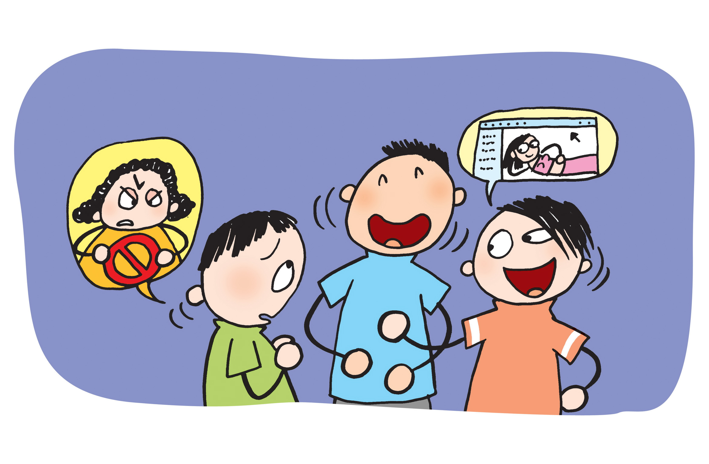
假如你是阿文，你會如何處理？有什麼建議阿文重申自己的立場，拒絕不健康的色情資訊呢？
附錄三
教師參考答案


向色情說不 --- 教師參考答案

情境一 閃咭事件

朋輩間經常以「時髦」作為接觸不良傳媒資訊的藉口，教師可教導學生對朋輩表明自己拒絕接觸這種物品的立場。
例子︰「我唔係out，但我相信我哋唔應該接觸不雅物品。」

情境二 走光照片簿

朋輩間會因為「跟風」心態，而忽視慎思明辨和拒絕接觸色情物品的重要。在這種情況下，教師可鼓勵學生與對方共同反省。
例子︰「我覺得唔係咁好喎，你諗下丫，籌款節目報導嘅重點唔應該係邊個走光，而且我地咁做對當事人亦會造成傷害。」

情境三 情色遊戲

即使已表明個人立場，朋輩間亦可能會有不同意見，就此教師可鼓勵學生説出對對方意見的觀感。
例子︰「但除咗開心之外，我覺得都要諗下呢啲遊戲對玩嘅人造成嘅影響，而且電視咁玩係因為佢地想以色情為賣點，同遊戲本質根本無關係。」

情境四 短片「分享」

有時候朋輩間會以「增加性知識」作為接觸不良傳媒資訊的招倈，教師可教導學生引領對方從正確途徑吸收性知識。
例子︰「但係你點知片裡面內容係咪真係啱呀? 啲特技片做嘅嘢我地都做唔到啦，與其喺啲片裡面學，倒不如去圖書館搵下資料好過。」

「如何面對色情傳媒」
附錄四
教師參考資料

何謂色情？

「色情」一詞，源自英語 “Pornography”一字，最初是描寫妓女和嫖客生活的文章，現在泛指一些刺激性慾、誇大性行為和性器官的書刊、電影和物品。

從性教育角度而言，色情物品的內容和畫面，大都關於人體性器官的描述，以及種種形式的性交過程，性器官的特寫和性反應。在完整的性教育中，性愛的表達是性慾與愛情並重，亦重視男女間的坦白溝通，可是色情物品中的性愛只是性慾的宣洩。性教育強調性關係附帶責任，色情刊物中描繪的性愛卻往往是純享樂性質的，不用考慮責任。簡而言之，色情物品從男女性愛中抽離了人際關係及感情因素，並刪掉了性行為可帶來懷孕、墮胎、性病等實際問題，純粹把性愛行為作誇大的描述。

從兩性平等角度而言，色情物品中多是男方用暴力來征服女方，而女方亦常被描繪成喜愛被男方征服。色情物品也愛把女性物化；把女性的身體分割；強化女性在性關係中的從屬地位。這表示色情物品中的女性不是一個有獨特性格及思想的「人」，而是一個被刻意擺設以便展覽的物件，更甚的是她們的身體會被分割，只見乳房及臀部，而當中的姿勢及動態，則顯示著女性所扮演的角色，是誘惑及討好男人，強化了女性被男性欣賞，被男性擁有的從屬角色。色情刊物亦塑造了扭曲的兩性形象，把女性塑造成豪放熱情，性生活隨便，另一方面把男性描寫為好色變態。以上種種可見色情物品對性的表達，是片面、誇張、扭曲，甚至誤導。

傳媒為何「色情化」？

色情媒介的產物純屬商品，目的在挑起用者的性慾，賺錢圖利。為了銷路，傳媒自然處處以用者出發，滿足使用者現實生活中實踐不了的性幻想。於是，色情物品大多充滿天馬行空的性行為，用者可選擇偷窺別人自慰、性交、口交，甚至集體性交及進行性虐待遊戲，幻想自己置身其中，達到性興奮。換句話說，色情物品為消費者提供新鮮、強烈的性刺激，透過一些偏離現實的性幻想，讓讀者渲洩對現實性生活中的不滿。

至於色情物品中的兩性關係，普遍側重「性」而缺乏「愛」，這是基於傳媒資訊本身對媒體而言只屬商品，只側重滿足用者性慾，銳意特出人在性方面的本能，甚至作性器官大特寫。由於本港女性的性態度仍然較男性保守，而男性又較容易受視覺觀能刺激，色情物品的對象自然以男性為主，男主角多被塑造成性英雄，女性變成性玩偶，這樣男性讀者才可進入現實未容許的幻想世界。可是，我們要清楚在今天的社會中，上述的兩性關係絕對不是普遍的真實情況。

如何面對色情傳媒

雖然色情物品被列為「不雅」，卻擁有一定的讀者，在開放的社會，尊重出版及閱讀自由是一項重要原則。而一些人以色情物品來舒緩性緊張的決定，亦應受到尊重。但是色情物品內容大都誇張、片面，部份更有誤導成份，面對色情物品時的積極做法是提高個人的性知識水平和慎思明辨能力，學習兩性之間互相尊重和愛護之道，免得讓色情物品規限我們的視野。再者，我們應進一步正視自己面對性慾的方法和能力，誠實地衡量色情物品對自己的影響，從而定出個人對這些物品的態度和處理準則。此外，建立健康的生活習慣亦有助我們減少受到色情傳媒的負面衝擊。

